Bestand geRegistreerde Ongevallen in Nederland (BRON)

<https://www.rijkswaterstaat.nl/wegen/wegbeheer/onderzoek/verkeersveiligheid-en-ongevallencijfers/bronnen-voor-ongevallencijfers>

Extra information on BRON:

<https://www.rijkswaterstaat.nl/wegen/wegbeheer/onderzoek/verkeersveiligheid-en-ongevallencijfers>

Dataset to download:

<https://maps.rijkswaterstaat.nl/dataregister/srv/dut/catalog.search?node=geonetwork#/metadata/4gqrs90k-vobr-5t59-x726-4x2unrs1vawz?tab=relations>

Verkeersongevallen - Bestand geRegistreerde Ongevallen Nederland 2021 – download

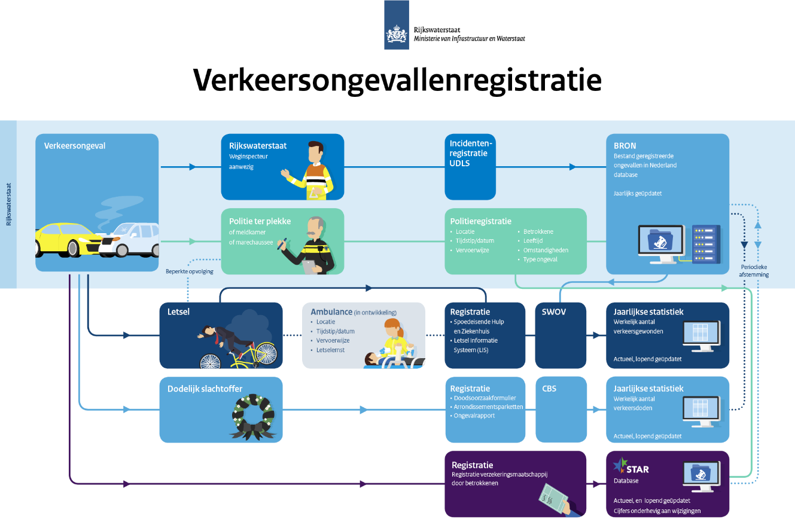

Dataset: 833MB

Project type:: application

Questions such as impact of weather on accident frequency/severity.

RQ should include data processing, quantitative analysis and visualization. If it's an application

project type, it can be a societal problem or an exploratory analysis

